Modul procesoru ATmega v pouzdruTQFP44
Milan Horkel

Procesorový modul pro práci s procesory ATMEL ATmega v pouzdru TQFP44. Modul obsahuje procesor a může být osazen krystalem standardní velikosti nebo hodinkovým krystalem 32768Hz. Modul je dále vybaven tlačítkem RESET a programovacím konektorem ATMEL ISP 6 PIN a konektorem JTAG.
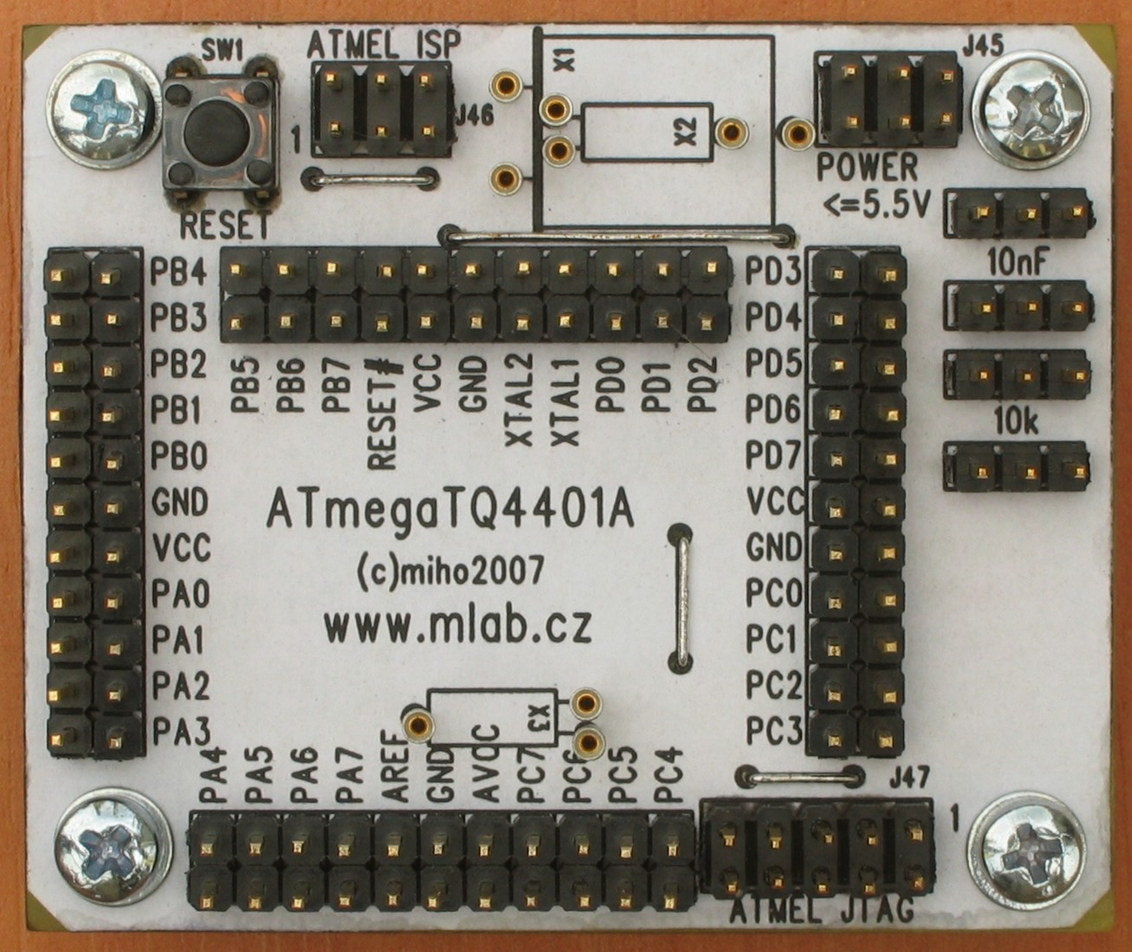

Technické parametry
Parametr | Hodnota | Poznámka
Napájení | (1.8V) .. 2.7V .. 5.5V | Dle použitého procesoru
Spotřeba | 20mA | Dle použitého procesoru
Procesor | ATmega16, ATmega32, ATmeg164P, ATmega324P, ATmega644P, ATmega8535, a další… | Nebo jiný v pouzdru TQFP44, nutno zkontrolovat zapojení vývodů
Rozměry | 51x61x16mm | Výška nad nosnou deskou

Popis konstrukce

Úvodem
Jedná se o standardní modul pro procesory AVR firmy ATMEL v pouzdru TQFP44. Kromě výše uvedených typů lze použít i další typy v pouzdru TQFP44 ale vždy je nezbytné zkontrolovat zapojení vývodů (programovací porty a zejména napájení). Jak ATMEL uvádí nové procesory tak postupně přibývají vhodné typy pro tento modul.

Zapojení modulu
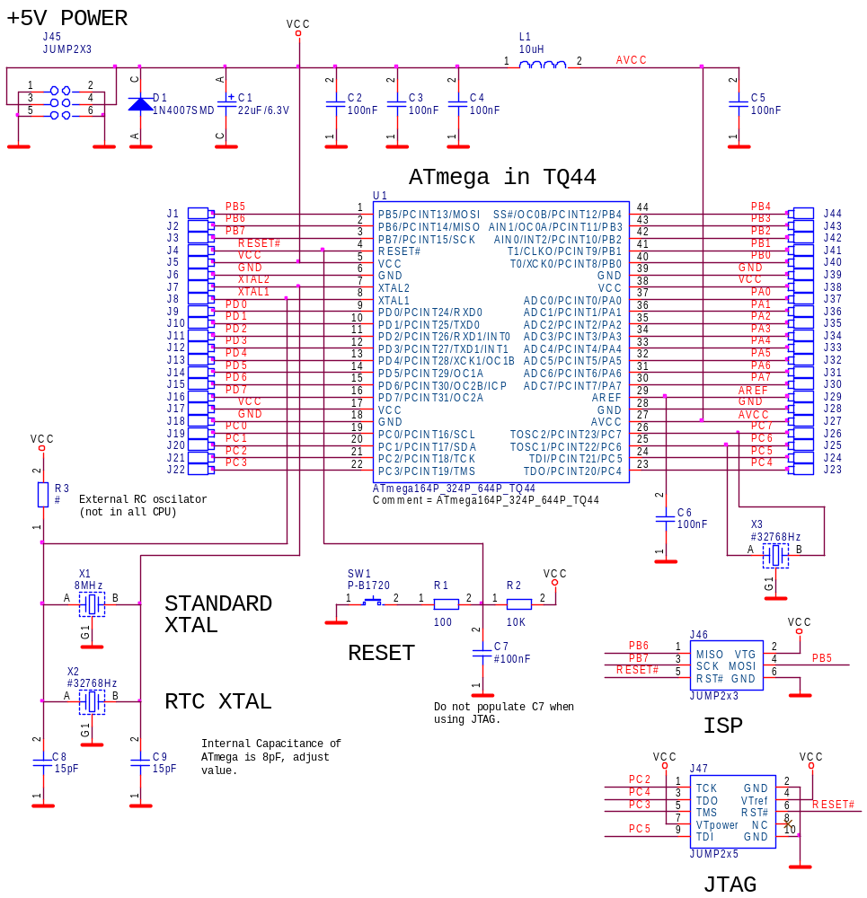
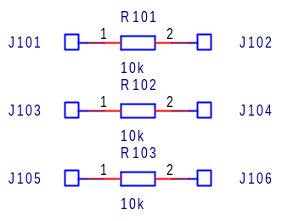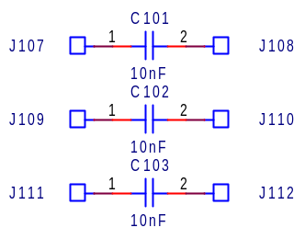
Modul je napájen přes napájecí konektor J45. Dioda D1 slouží jako ochrana před přepólováním zdroje (předpokládá se, že zdroj má proudové omezení cca 1A). Velikost napájecího napětí je dána použitým procesorem. Tlumivka L1 s kondenzátorem C5 slouží jako filtr napájení pro A/D převodník v procesoru. Kondenzátor C6 slouží k filtraci referenčního napětí.
Zdrojem hodinového kmitočtu procesoru může být:
- Vnitřní kalibrovaný RC oscilátor (defaultní nastavení nového procesoru, kmitočet 1MHz)
- Vnější krystalový oscilátor s krystalem X1 nebo X2 (hodinkový krystal)
- Vnější RC oscilátor R3/C8 (jen u některých typů procesorů)
- Zdroj vnějšího hodinového signálu na vývod XTAL1
Zdroj hodinového kmitočtu a konfigurace (frekvenční rozsah) oscilátoru se volí programováním konfiguračního slova procesoru. Nový procesor přichází s nastavením interní RC oscilátor s nastavením frekvence na 1MHz.
Firma ATMEL definovala dvě „standardní“ zapojení programovacího ISP konektoru. Modul používá menší verzi se 6 vývody. Dále je na desce osazen konektor pro
JATG programování a ladění. JTAG rozhraní se povoluje v konfiguračním slově a defaultně je zakázané. Když se používá JTAG nesmí být osazen kondenzátor C7.
Volitelně je možné osadit krystal X3 pro čítač/časovač, který se dá použít jako RTC.

Mechanická konstrukce
Jedná se o standardní modul do stavebnice s upevňovacími rohovými sloupky.

Osazení a oživení

Osazení
Při osazování procesoru použijte minimum pájky. V případě, že nemáte vhodné vybavení je nejsnazší plošky pro procesor předem pocínovat (co nejméně) a pak přiložený procesor nejprve přichytit za dvě protilehlé nožičky. Další pájka se již přidávat nemusí. Zbylé vývody stačí jeden po druhém připájet. V případě, že je k dispozici jen pistolová páječka používá se smyčka ze zvonkového drátu (průměr drátu cca 0.8mm).
Krystal je možné buď osadit rovnou na desku (pokud víme předem jakou budeme potřebovat frekvenci) nebo se osadí jen dutinky z precizní patice do kterých se pak dá zasunout krystal dle potřeby.
Na desce jsou 4 drátové propojky.
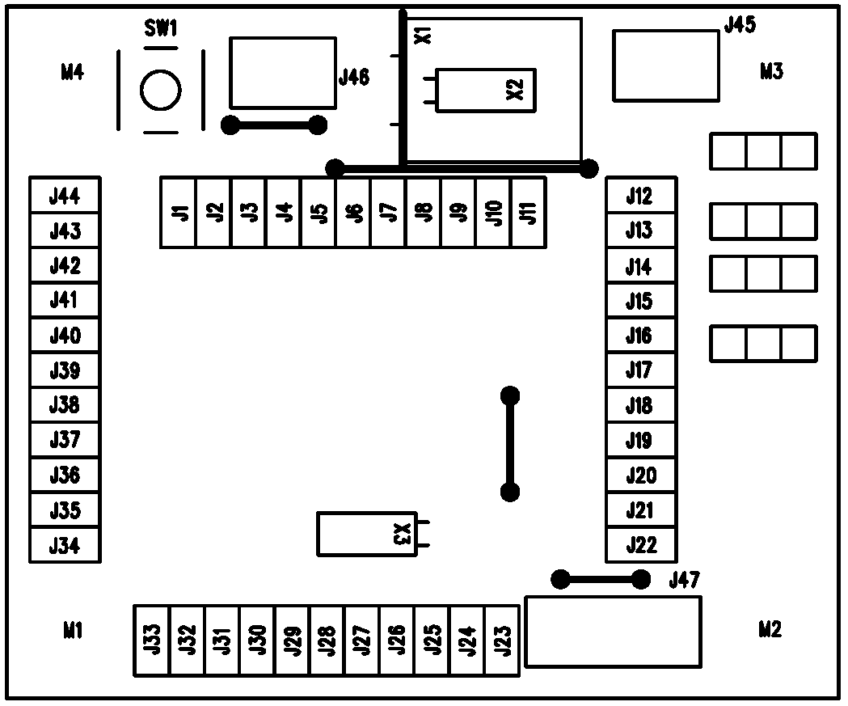
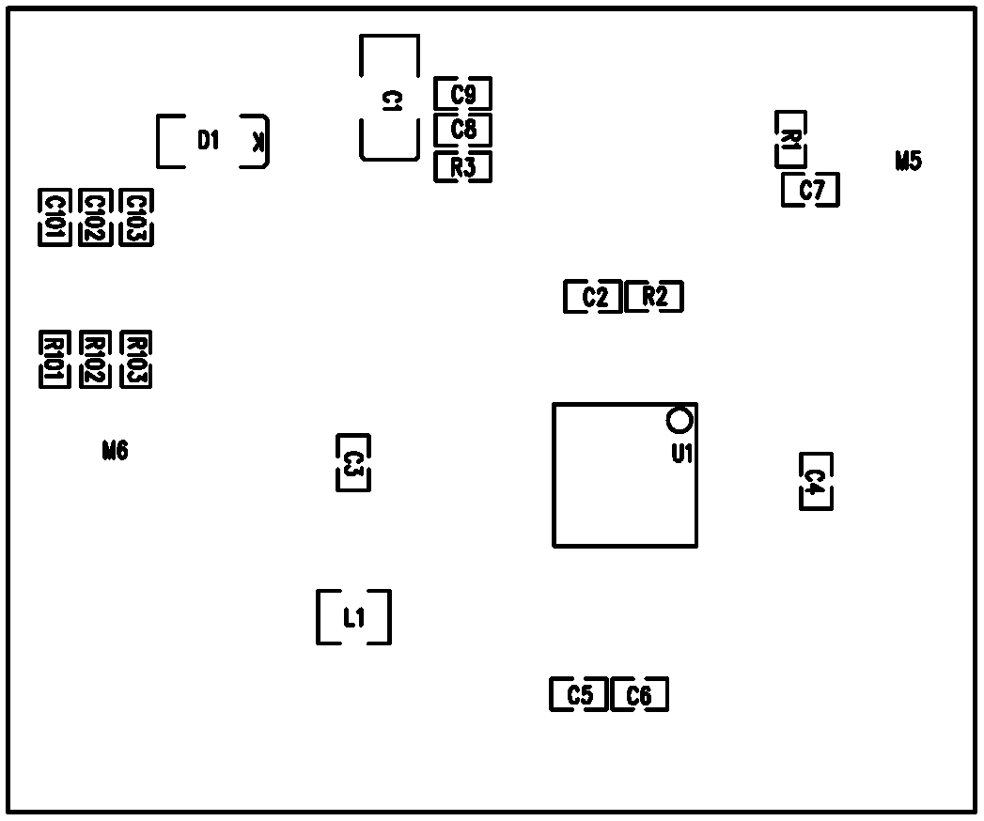
SMD tlumivku je možné v nouzi nahradit propojkou. Zhorší se tím šum A/D převodníku.

Odpory
R1 | 100
R2, R101, R102, R103 | 10k
R3 | # (volitelné)
Keramické kondenzátory
C8, C9 | 15pF
C101, C102, C103 | 10nF
C2, C3, C4, C5, C6 | 100nF
C7 | #100nF (neosazovat)
Elektrolytické kondenzátory
C1 | 22uF/6.3V
Indukčnosti
L1 | 10uH
Diody
D1 | 1N4007SMD
Integrované obvody
U1 | ATmega (výběr)
Krystaly
X1 | 8MHz (volitelné)
X2, X3 | #32768Hz (volitelné)
Mechanické součástky
J1-J11, J12-J22,  J23-J33, J34-J44 | JUMP2x11
J45, J46 | JUMP2x3
J47 | JUMP2x5
J101+J103+J105,  J102+J104+J106,  J107+J109+J111,  J108+J110+J112 | JUMP3
SW1 | P-B1720
Konstrukční součástky
4ks | Šroub M3x12 křížový s válcovou hlavou
4ks | Podložka M3
4ks | Distanční sloupek M3x5
Připomínáme, že na modul lze osadit různé procesory a podle toho volíme osazení krystalů a jejich hodnoty.

